单词记忆与竞技学习平台
需求分析和系统详细设计书

本项目开发一个基于 Java Web 的单词学习平台，实现用户注册登录、单词学习、单词复习、熟练度管理、排行榜与点赞功能。系统的竞技性仅通过排行榜体现，不实现用户之间的实时或异步对战。

1 系统需求

1.1 功能需求

1.1.1 系统角色及其功能
角色：游客
未登录的访问者。可以仅可访问登录页、注册页；访问受保护资源被 LoginInterceptor 重定向到 /login。

角色：普通用户
已登录用户。可以学习、复习、查看/导入/删除自定义单词、查看排行榜、为他人点赞。

系统为「单角色业务系统」，所有登录用户权限一致，无面向用户的后台管理端；系统内置单词由 SQL 脚本预置，不引入管理员角色。
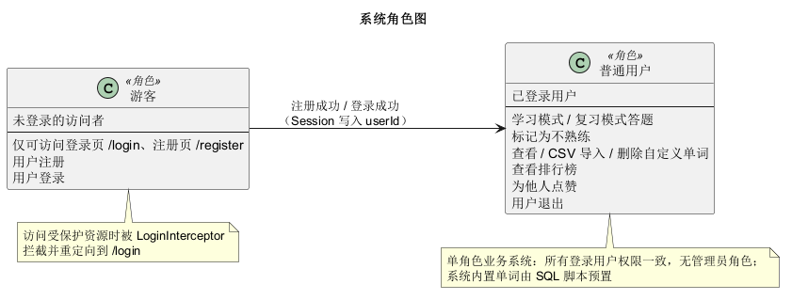
图 1—系统角色图
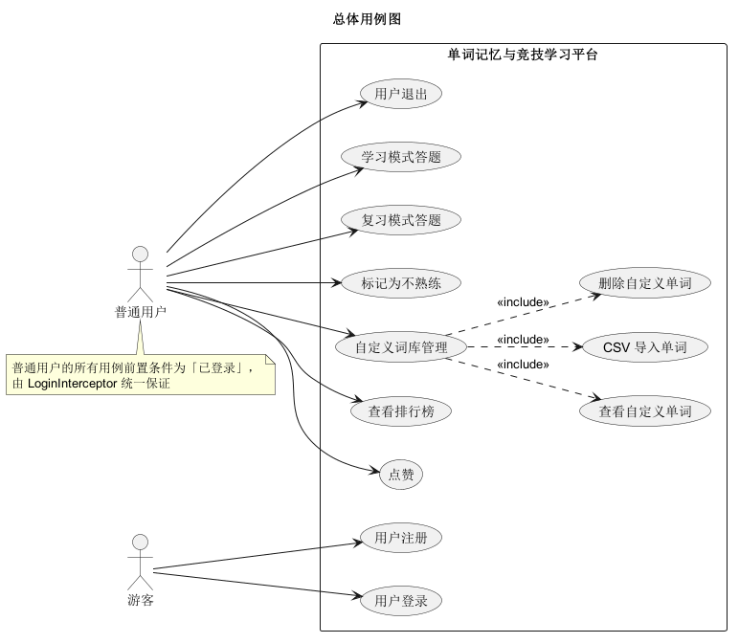
图 2—总体用例图

1.1.2 需求规定（按功能点编写用例描述）

1. 用户模块功能点

（1）用户注册
参与者：游客
前置条件：未登录，处于注册页
后置条件：用户记录写入 users 表；系统为该用户初始化全部内置单词的学习进度记录，初始熟练度为 0、状态为 learning；页面跳转登录页。
主事件流：① 输入用户名、密码（确认密码）→ ② 系统校验用户名唯一性与密码合法性 → ③ 系统对密码加盐哈希 → ④ 将用户信息写入 users 表 → ⑤ 获取新创建用户的 user_id →⑥为系统当前全部内置单词创建对应的 user_word_progress 记录，其中：user_id 为当前新用户；word_id 为对应内置单词；proficiency = 0；status = learning →⑦注册完成后跳转至登录页面
备选事件流：用户名已存在 → 提示并回到注册页；密码为空/过短/两次不一致 → 提示并回到注册页
业务规则：用户名全局唯一；密码非空且长度 ≥ 6
业务实体：User

（2）用户登录
参与者：游客
前置条件：未登录，处于登录页
后置条件：Session 写入 userId；跳转首页
主事件流：① 输入用户名、密码 → ② 系统校验用户名存在且密码哈希匹配 → ③ session.setAttribute("userId", user.getId()) → ④ 跳转首页
备选事件流：用户名不存在 / 密码错误 → 提示「用户名或密码错误」并回到登录页
业务规则：密码比对基于加盐哈希，不存明文
业务实体：User

（3）用户退出
参与者：普通用户
前置条件：已登录
后置条件：Session 失效；跳转登录页
主事件流：① 点击退出 → ② session.invalidate() → ③ 跳转 /login
备选事件流：无
业务规则：退出后必须清除登录态，访问受保护资源需重新登录
业务实体：User

2. 单词学习模块功能点

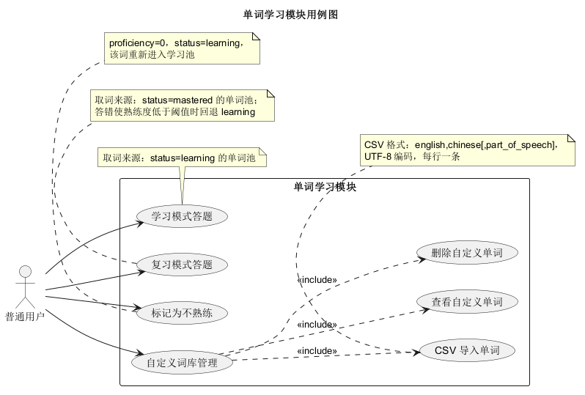
图 3—单词学习模块用例图

（1）学习模式答题
参与者：普通用户
前置条件：已登录，存在 status=learning 的单词
后置条件：用户熟练度与积分更新；返回下一题
主事件流：① 进入学习模式 → ② 系统从 learning 池取词并生成题目（选择/填空随机）→ ③ 用户作答 → ④ 判断对错 → ⑤ 更新熟练度与积分 → ⑥ 返回下一题，直至用户主动结束
备选事件流：单词池为空 → 提示「暂无待学习单词」；用户主动结束 → 汇总本次学习结果
业务规则：答对熟练度 +1；熟练度 ≥ 3 时 status 转为 mastered；答对 score+1
业务实体：Word, UserWordProgress, User

（2）复习模式答题
参与者：普通用户
前置条件：已登录，存在 status=mastered 的单词
后置条件：熟练度与积分更新；可能回退到 learning 池
主事件流：① 进入复习模式 → ② 系统从 mastered 池取词生成题目 → ③ 用户作答 → ④ 更新熟练度/积分 → ⑤ 返回下一题
备选事件流：单词池为空 → 提示；答错使熟练度低于阈值 → 该词回退 learning
业务规则：答对熟练度 +1（上限 5）；答错 -1；< 3 时回退 learning
业务实体：Word, UserWordProgress, User

（3）熟练度记录
参与者：普通用户
前置条件：已登录，处于复习模式或某单词详情
后置条件：该单词熟练度归零并回到 learning 池
主事件流：① 用户对某单词点击「标记为不熟练」→ ② POST /learning/mark-unfamiliar → ③ 系统将该用户-单词进度 proficiency=0, status=learning → ④ 返回更新结果
备选事件流：进度记录不存在 → 新建一条 learning 记录
业务规则：标记后该词重新进入学习池
业务实体：UserWordProgress

（4）自定义词库管理
参与者：普通用户
前置条件：已登录，处于自定义单词管理页（合并于 home.jsp）
后置条件：导入：解析成功的单词写入 words 表（source=custom，owner_id=当前用户），并为当前用户创建对应的 user_word_progress 记录（proficiency=0，status=learning）；删除：删除对应自定义单词及其学习进度记录。
主事件流：
查看：① 进入管理页 → ② 列出当前用户全部 source=custom 单词；
导入：① 上传 CSV → ② 服务端逐行解析 → ③ 校验字段 → ④ 写入 words 表并创建对应 user_word_progress 记录 → ⑤ 展示成功/失败条数；
删除：① 点击删除 → ② 校验归属 → ③ 删除自定义单词，对应 user_word_progress 记录同步删除；
备选事件流：文件为空/格式错误 → 提示并中止；某行字段缺失 → 跳过该行并计数；删除非本人单词 → 拒绝
业务规则：CSV 格式 english,chinese[,part_of_speech]，UTF-8 编码，每行一条；仅能删除本人自定义单词，内置单词不可删
业务实体：Word，UserWordProgress

3.排行榜模块功能点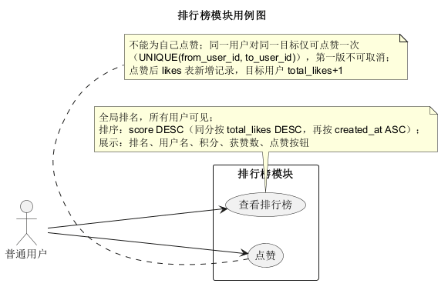
图 4—排行榜模块用例图

（1）查看排行榜
参与者：普通用户
前置条件：已登录
后置条件：页面展示全局排行榜
主事件流：① 进入排行榜页 → ② 系统按 score DESC（同分按 total_likes DESC，再按 created_at ASC）查询 → ③ 展示排名、用户名、积分、获赞数、点赞按钮
备选事件流：无
业务规则：排行榜为全局排名，所有用户可见
业务实体：User

（2）点赞
参与者：普通用户
前置条件：已登录，处于排行榜页
后置条件：likes 表新增记录；目标用户 total_likes+1；页面刷新
主事件流：① 点击点赞按钮 → ② POST /ranking/like → ③ 校验未重复点赞 → ④ 写入点赞记录并累加获赞数 → ⑤ 返回更新后的排行榜
备选事件流：已点赞过 → 提示「已点赞」（第一版不可取消）；为自己点赞 → 拒绝
业务规则：不能为自己点赞；UNIQUE(from_user_id, to_user_id)
业务实体：Like, User

1.1.3 业务实体分析
实体 | 说明 | 关键属性
User | 用户 | user_id, username, password_hash, score, total_likes 等
Word | 单词 | word_id, english, chinese, source, owner_id 等
UserWordProgress | 用户-单词学习进度 | user_id, word_id, proficiency, status
Like | 点赞 | from_user_id, to_user_id
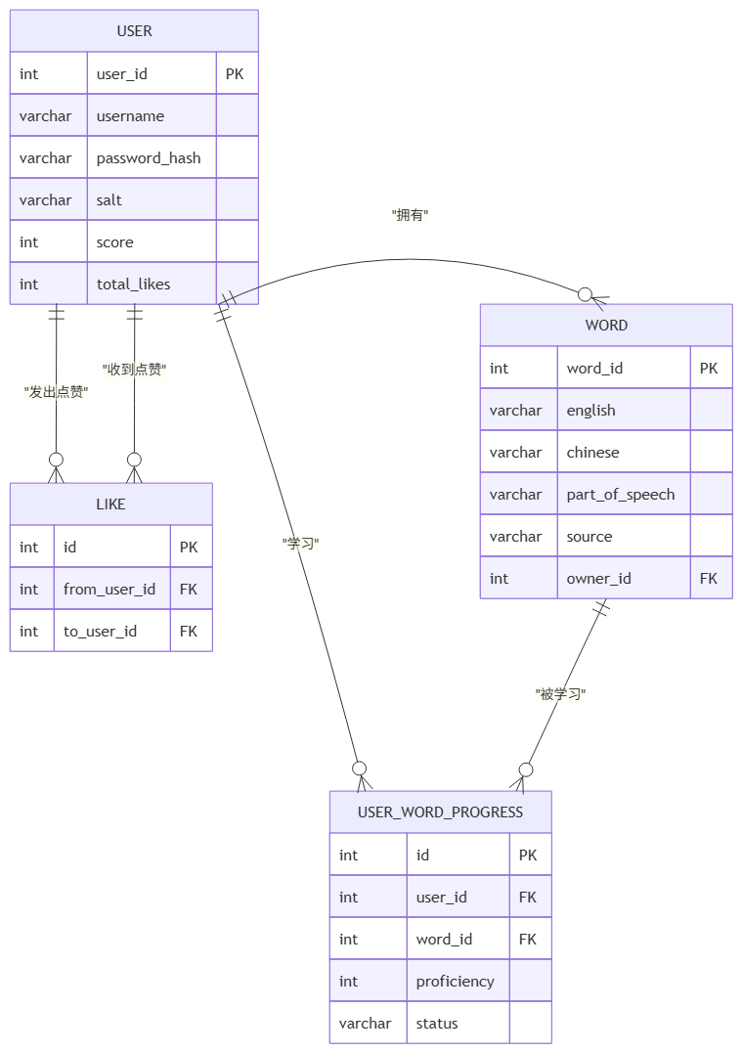

更多属性及其关系在图中列出。

1.2 非功能性需求
除上述功能性需求外，为保证系统能够稳定完成单词学习、复习、排行榜及点赞等主要业务，系统还应满足以下非功能性需求。
1.2.1 安全性需求
（1）密码安全
用户密码不得以明文形式保存在数据库中。
用户注册时，系统为用户生成随机盐值，并将盐值与用户密码组合后使用 SHA-256 算法计算密码哈希值。数据库仅保存密码哈希值及对应盐值。
用户登录时，系统使用相同规则重新计算用户输入密码的哈希值，并与数据库中保存的密码哈希值进行比较，从而完成身份验证。
（2）登录状态管理
系统采用 HttpSession 保存用户登录状态。
登录成功后，将当前用户的 userId 保存至 Session 中。用户退出系统后使当前 Session 失效，从而清除登录状态。
（3）未授权访问控制
对于学习、复习、排行榜、自定义单词管理等需要登录后访问的功能，系统使用 LoginInterceptor 进行统一拦截。
当用户尚未登录或 Session 中不存在有效的 userId 时，系统将其重定向至登录页面，避免未登录用户直接访问受保护资源。
（4）用户数据访问限制
用户只能管理由本人导入的自定义单词。
删除自定义单词时，系统应检查单词的 owner_id 是否与当前登录用户一致，防止用户删除其他用户的数据。
点赞功能中，系统根据业务规则检查点赞用户与被点赞用户，并通过数据库约束避免产生非法或重复记录。

1.2.2 性能需求
本系统主要面向课程设计和普通学习场景，系统规模较小，不设置高并发和大规模分布式处理要求。
在正常实验环境下，应保证：
- 登录、注册、排行榜等普通页面请求能够及时完成处理；
- 学习和复习过程中题目获取与答案提交能够正常响应；
- 单词查询、学习进度更新及点赞等常规数据库操作不应出现明显阻塞；
- 对数据库访问应通过 MyBatis Mapper 统一完成，避免不必要的重复查询；
- 自定义单词 CSV 导入应能够完成课程设计规模词库的正常解析和存储。
本项目不针对高并发访问、海量用户或大规模词库进行专门性能优化。

1.2.3 易用性需求
系统界面应保持简单、清晰，用户能够较容易地完成注册、登录、学习、复习和排行榜查看等主要操作。
主要要求如下：
- 页面中主要功能入口应明确；
- 登录和注册失败时应向用户显示可理解的错误信息；
- 用户答题后应能够获得正确或错误的反馈；
- 学习模式与复习模式应具有明确的功能区分；
- CSV 导入失败或部分数据格式错误时，应向用户展示相应的处理结果；
- 主要页面的布局和按钮样式保持基本统一。

1.2.4 兼容性需求
系统采用基于浏览器访问的 B/S 架构。
表示层使用 JSP、HTML、CSS、Bootstrap 和少量 JavaScript 实现。
页面采用响应式布局，使同一套页面能够根据屏幕尺寸调整布局，并满足 PC 浏览器和移动终端浏览器或移动端模拟环境下的基本访问要求。
系统主要面向主流现代浏览器进行开发和测试，不针对特殊或已经停止维护的旧版浏览器进行专门兼容。

1.2.5 可靠性需求
系统应对常见异常输入和业务异常进行基本处理，避免普通用户操作导致应用无法继续使用。
主要包括：
- 用户名重复时拒绝注册并给出提示；
- 用户名或密码错误时登录失败并返回登录页面；
- 学习池或复习池为空时向用户显示相应提示；
- CSV 文件为空或格式错误时停止或跳过对应数据并给出结果；
- 删除非本人自定义单词时拒绝操作；
- 重复点赞或为自己点赞等不符合业务规则的操作应被拒绝；
- 数据库写入操作失败时，不应向用户显示错误的成功状态。
对于涉及多项数据修改且需要保持一致性的业务操作，可使用 Spring 事务管理保证操作完整性。

1.2.6 可维护性需求
系统采用 MVC 分层思想进行设计，将表示、请求处理、业务逻辑和数据库访问进行分离。
系统主要按照以下层次组织：
View → Controller → Service → Mapper → Database
其中：
- View 负责页面展示；
- Controller 负责 HTTP 请求处理；
- Service 负责核心业务逻辑；
- Mapper 负责数据库访问；
- MySQL 负责数据持久化。
不同模块之间采用相对统一的资源命名和调用方式，以降低代码理解和后续修改成本。
数据库表结构、Java 实体、Mapper 映射和业务代码之间应保持一致，避免同一业务字段在不同模块中出现不同含义或命名。

1.2.7 外部接口需求
系统当前不依赖第三方网络服务或外部开放 API。
自定义词库通过用户本地 CSV 文件进行上传和解析，不依赖外部网络资源。
因此系统部署运行时主要依赖本地 Java Web 运行环境和 MySQL 数据库服务。

2 系统设计

2.1 基于 MVC 的软件架构设计

本系统采用基于 MVC 模式的分层软件架构，将系统划分为表示层、控制层、业务逻辑层、数据访问层和数据存储层。通过对各层职责进行划分，使页面展示、请求处理、业务逻辑和数据库访问相互分离，降低不同模块之间的耦合程度，便于系统开发、调试和后续维护。

系统整体 MVC 软件架构如图 5所示。
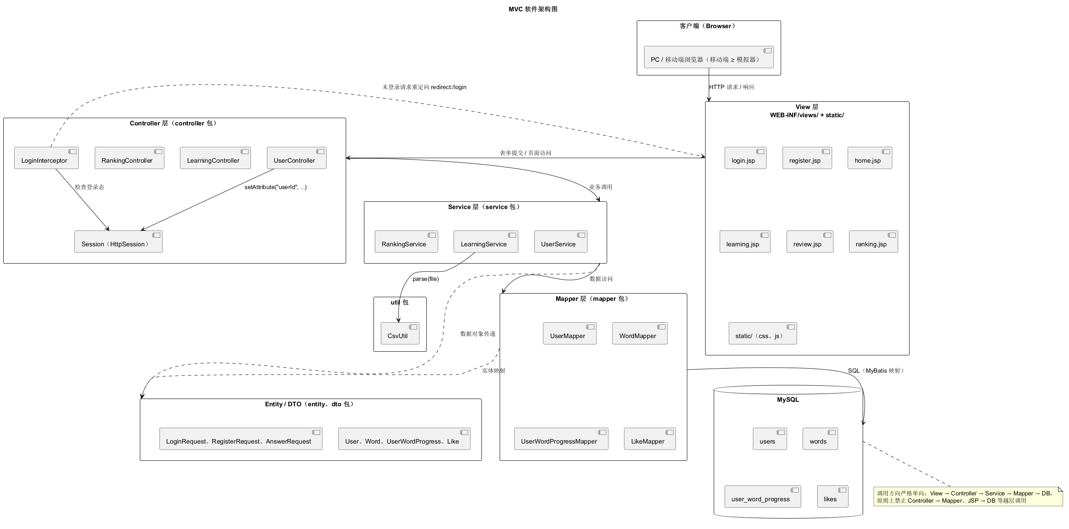图 5—系统整体MVC架构图
系统各层的主要职责如下。

（1）表示层

表示层主要由 JSP、HTML、CSS、Bootstrap 以及少量 JavaScript 组成，负责系统页面的展示以及用户输入信息的收集。

系统主要表示层资源包括登录页面、注册页面、首页、学习页面、复习页面和排行榜页面等。

表示层接收用户输入后，通过 HTTP 请求访问对应的 Spring MVC Controller，并将 Controller 提供的数据展示给用户。表示层不直接访问数据库，也不承担主要业务逻辑。

为了同时满足 PC 端和移动终端的基本访问要求，页面采用 Bootstrap 响应式布局，根据终端屏幕宽度自动调整主要页面元素的排列方式。

（2）控制层

控制层基于 Spring MVC 实现，主要由各业务模块的 Controller 组成。

控制层负责：
- 接收浏览器发送的 HTTP 请求；
- 获取和绑定请求参数；
- 对请求参数进行基本检查；
- 获取当前登录用户的 Session 信息；
- 调用相应 Service 完成业务操作；
- 将业务处理结果加入 Model；
- 根据处理结果完成 JSP 页面跳转或重定向。

系统主要 Controller 包括：
- UserController：负责用户注册、登录和退出；
- LearningController：负责学习模式、复习模式、自定义单词以及熟练度相关请求；
- RankingController：负责排行榜展示和点赞请求。

对于需要用户登录后才能访问的资源，系统通过 LoginInterceptor 对请求进行统一拦截。如果当前 Session 中不存在有效的 userId，则将用户重定向至登录页面。

（3）业务逻辑层

业务逻辑层主要由 Service 类组成，用于实现系统的核心业务规则。

该层接收 Controller 发起的业务调用，并根据具体业务流程调用一个或多个 Mapper 完成数据读取和修改。

系统主要 Service 包括：
- UserService：负责用户注册、用户名唯一性检查以及登录校验；
- LearningService：负责学习与复习单词获取、题目生成、答案判断、熟练度更新以及自定义单词管理；
- RankingService：负责排行榜查询、积分相关数据获取以及点赞业务处理。

熟练度变化、学习状态转换、点赞限制等业务规则均主要在 Service 层实现，避免将业务逻辑分散到 JSP 或 Mapper 中。

对于需要同时修改多项数据的业务操作，可在 Service 层使用 Spring 事务管理保证操作的一致性。

（4）数据访问层

数据访问层采用 MyBatis 实现，主要由 Mapper 接口及对应的 Mapper XML 文件组成。

该层负责：
- 执行 SQL 查询；
- 新增、修改和删除数据库记录；
- 将数据库查询结果映射为 Java 实体对象；
- 为 Service 层提供统一的数据访问方法。

系统主要 Mapper 包括：
- UserMapper；
- WordMapper；
- UserWordProgressMapper；
- LikeMapper。

Mapper 层只负责数据访问，不负责学习规则、登录判断、积分计算等主要业务逻辑。

（5）数据存储层

系统采用 MySQL 数据库保存持久化数据。

主要数据表包括：
- users：保存用户基本信息、积分和获赞数；
- words：保存系统内置单词和用户自定义单词；
- user_word_progress：保存不同用户对不同单词的熟练度和学习状态；
- likes：保存用户之间的点赞记录。

数据库采用 InnoDB 存储引擎，并通过主键、唯一约束以及外键关系保证主要业务数据的一致性。

综上，系统主要调用关系为：

JSP / HTML → Spring MVC Controller → Service → MyBatis Mapper → MySQL

各层按照职责单向调用，从而形成较为清晰的 MVC 分层结构。

2.1.1 系统部署结构

系统采用 Browser/Server 架构。用户通过 PC 浏览器或移动终端浏览器访问系统，Web 应用部署于 Tomcat Web 容器中，Spring MVC 负责请求处理和业务调度，MyBatis 负责访问 MySQL 数据库。

系统部署结构如图6 所示。

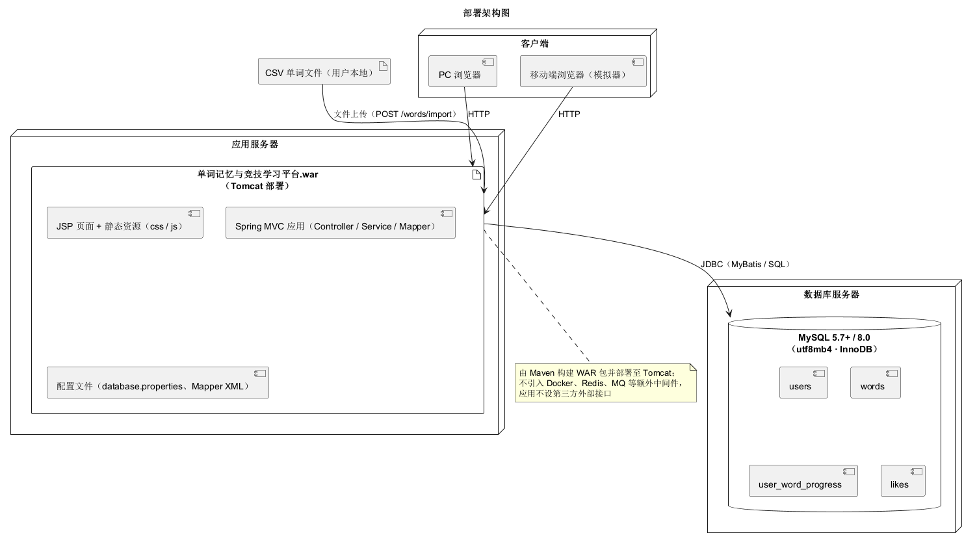
图 6—系统部署结构图

本系统不依赖外部网络服务，除用户上传本地 CSV 文件外，不需要访问第三方接口，因此在课程设计环境中只需要配置 Java 运行环境、Tomcat 和 MySQL 即可完成系统部署和运行。

2.1.2 系统开发技术方案

为实现上述 MVC 分层架构，本系统采用传统 Java Web 技术方案进行开发。

系统主要技术栈如下表所示。
类别 | 技术 | 主要用途
开发语言 | Java | Controller、Service、业务逻辑及数据访问代码开发
Web MVC 框架 | Spring Framework、Spring MVC | IoC/DI、HTTP 请求映射、参数绑定、Controller 管理及页面跳转
持久层框架 | MyBatis | Mapper 接口与 SQL 映射、数据库访问
Spring/MyBatis 集成 | MyBatis-Spring | 将 MyBatis Mapper 纳入 Spring 容器管理
数据库 | MySQL | 用户、单词、学习进度及点赞数据持久化
构建工具 | Maven | 项目依赖管理与工程构建
Web 容器 | Tomcat | Java Web 应用部署与运行
服务端页面 | JSP | 动态页面生成与数据显示
前端基础技术 | HTML、CSS、少量 JavaScript | 页面结构、样式及基本交互
UI 框架 | Bootstrap | 响应式布局及基础页面组件

本项目采用传统 Spring MVC 架构，不使用 Spring Boot。

Spring Framework 主要用于 IoC/DI 和业务组件管理；Spring MVC 负责浏览器请求与 Controller 之间的映射；Service 层实现学习、熟练度、排行榜等主要业务逻辑；MyBatis 和 MyBatis-Spring 负责实现业务层与 MySQL 数据库之间的数据访问。

系统整体技术调用关系如下：

JSP / Bootstrap → Spring MVC Controller → Service → MyBatis Mapper → MySQL

项目使用 Maven 统一管理 Spring、MyBatis、MyBatis-Spring、MySQL JDBC 驱动等第三方依赖，并最终部署至 Tomcat Web 容器运行。

选择上述技术方案主要基于以下考虑：
- Spring MVC 能够减少直接使用 Servlet API 处理大量请求映射和页面跳转代码的工作量；
- Spring IoC/DI 可以统一管理 Controller、Service 和 Mapper 等对象之间的依赖关系；
- MyBatis 能够较直观地管理 SQL，与本项目较简单的数据模型相适应；
- JSP 与 Spring MVC 可以直接完成服务端页面渲染，不需要采用前后端分离架构；
- Bootstrap 可以使用较低开发成本实现 PC 与移动终端的响应式页面；
- 整体技术方案成熟且结构简单，适合本课程设计的项目规模

2.2 功能模块设计

2.2.1 功能模块划分
单词记忆与竞技学习平台
├── 1. 用户模块
│ ├── 1.1 用户注册
│ ├── 1.2 用户登录
│ └── 1.3 用户退出
├── 2. 单词学习模块
│ ├── 2.1 学习模式（未掌握单词）
│ ├── 2.2 复习模式（已掌握单词）
│ ├── 2.3 熟练度管理（标记为不熟练）
│ └── 2.4 自定义单词管理
│ ├── 2.4.1 查看自定义单词
│ ├── 2.4.2 CSV 导入单词
│ └── 2.4.3 删除自定义单词
└── 3. 排行榜模块
├── 3.1 查看排行榜
└── 3.2 点赞
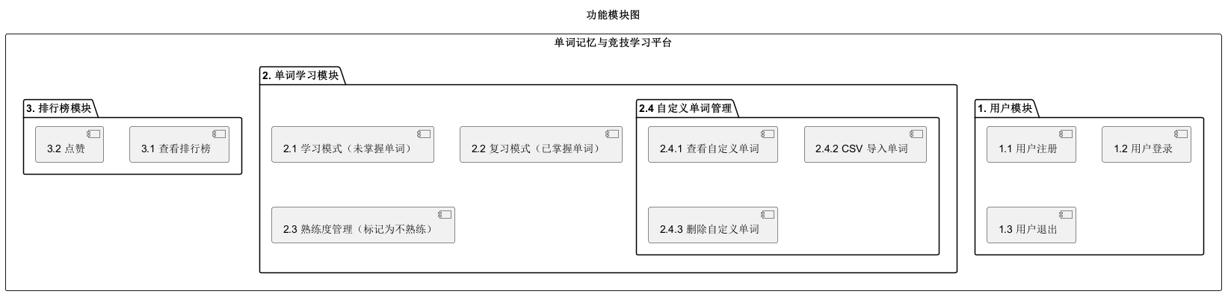
图 7—功能模块图

2.2.2 模块设计
每个功能点设计包含四部分：MVC 资源命名、业务逻辑过程（UML 序列图）、类设计、UI 设计。
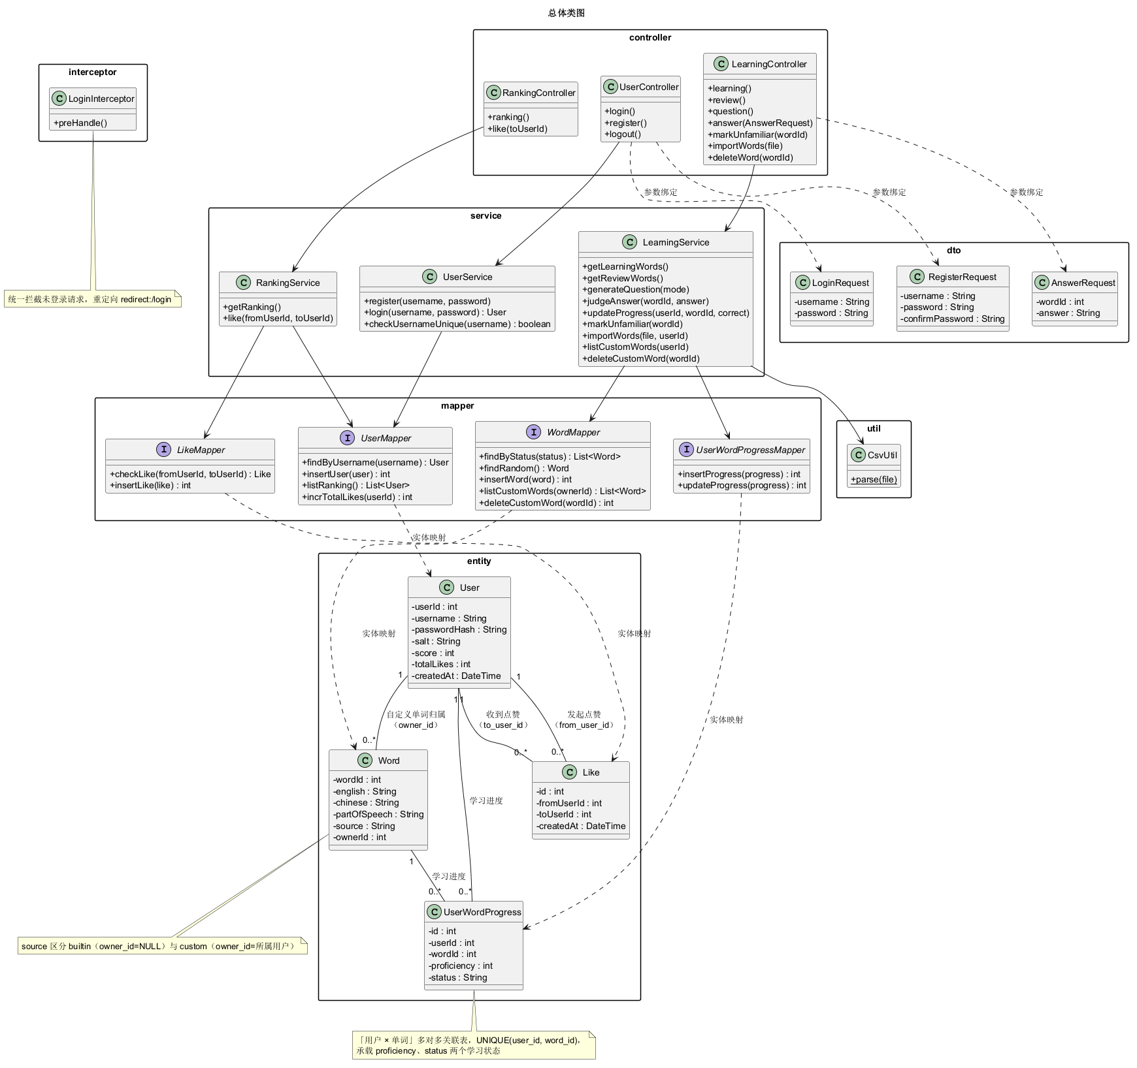
图 8--总体类图
- 用户模块设计

用户模块负责完成系统用户注册、登录和退出功能，并通过 HttpSession 保存用户登录状态。

用户模块涉及的主要 MVC 资源如下表所示。
层次 | 资源 | 主要内容
Controller | UserController | GET /login、POST /login、GET /register、POST /register、POST /logout
Service | UserService | register、login、checkUsernameExists 等
Mapper | UserMapper | findByUsername、insertUser 等
Entity | User | 对应 users 表
View | login.jsp、register.jsp | 登录、注册页面
Session | userId | 当前登录用户 ID

（1）用户注册设计

业务逻辑过程

用户注册流程如下：
- 游客访问注册页面，系统返回 register.jsp；
- 用户输入用户名、密码和确认密码并提交注册请求；
- UserController 接收注册参数并进行基本完整性检查；
- UserController 调用 UserService 完成用户注册；
- UserService 通过 UserMapper.findByUsername() 查询用户名是否已经存在；
- 若用户名已经存在，则返回注册失败结果，由注册页面显示相应提示；
- 若用户名可用，则系统对密码进行加盐哈希处理；
- UserService 调用 UserMapper.insertUser() 将用户信息写入 users 表；
- 注册完成后，为该用户初始化系统内置单词对应的学习进度记录，初始 proficiency=0、status=learning；
- 注册成功后跳转至登录页面。

类设计

用户注册功能主要涉及：
- UserController.register()：接收注册请求并调用业务层；
- UserService.register()：执行用户名检查、密码处理和用户创建；
- UserMapper.findByUsername()：按照用户名查询用户；
- UserMapper.insertUser()：写入用户记录；
- UserWordProgressMapper：初始化用户对应的内置单词学习进度。

注册过程中，用户数据的业务判断由 UserService 完成，Controller 不直接操作数据库。

UI 设计

注册页面使用 register.jsp 实现。

页面主要包括：
- 用户名输入框；
- 密码输入框；
- 确认密码输入框；
- 注册按钮；
- 返回登录页面入口；
- 注册失败信息显示区域。

（2）用户登录设计

用户登录业务逻辑过程如图9 所示。

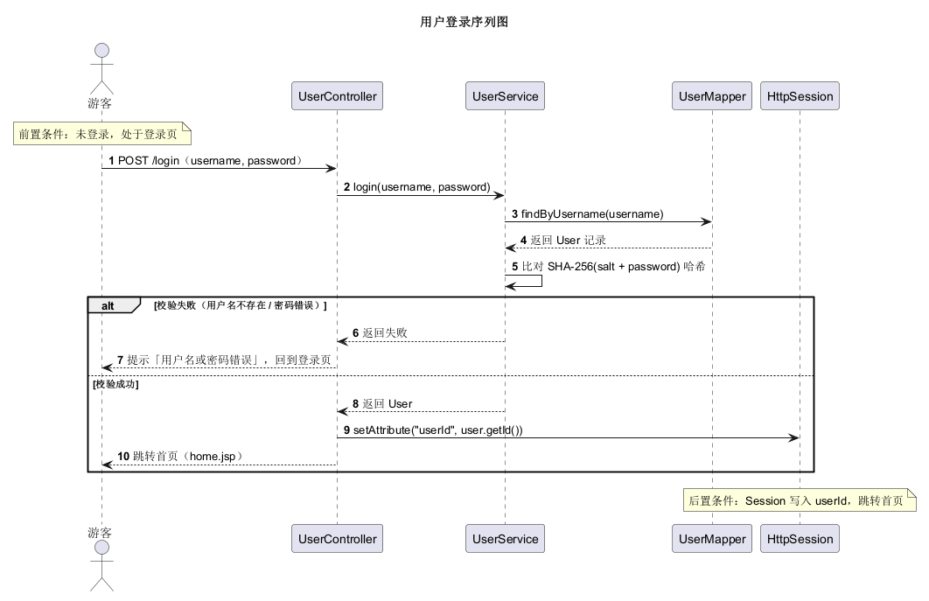
图 9--用户登录序列图

业务逻辑过程
- 游客访问 /login，UserController 返回 login.jsp；
- 用户输入用户名和密码并提交；
- UserController 接收登录请求；
- UserController 调用 UserService.login()；
- UserService 调用 UserMapper.findByUsername() 查询用户；
- 如果用户不存在，则返回登录失败；
- 如果用户存在，则使用数据库中保存的 salt 对用户输入密码进行相同的哈希处理；
- 系统比较计算结果与数据库中的 password_hash；
- 校验成功后，Controller 将用户 ID 写入当前 HttpSession：

session.setAttribute("userId", user.getUserId())
- 登录成功后重定向至系统首页；
- 用户名不存在或密码错误时，返回登录页面并显示“用户名或密码错误”。

类设计

用户登录主要涉及：
- UserController.login()；
- UserService.login()；
- UserMapper.findByUsername()；
- User 实体类。

用户身份验证逻辑集中在 UserService 中完成。

登录成功后，系统通过 HttpSession 保存 userId，后续需要登录才能访问的请求统一由 LoginInterceptor 检查 Session 状态。

UI 设计

登录页面使用 login.jsp 实现。

页面主要包括：
- 用户名输入框；
- 密码输入框；
- 登录按钮；
- 注册页面入口；
- 登录错误信息显示区域。

（3）用户退出设计

业务逻辑过程

用户在已登录状态下点击退出按钮后，浏览器向 /logout 发送 POST 请求。

UserController 接收到退出请求后执行：

session.invalidate()

使当前 Session 失效，并清除用户登录状态。

完成后系统重定向至 /login。

用户退出后，如果再次访问学习、复习、排行榜等需要登录的资源，LoginInterceptor 检测不到有效 userId，将该请求重新定向至登录页面。

类设计

退出操作主要由：
- UserController.logout()
- HttpSession

完成，不需要访问 Service 或数据库。

UI 设计

系统首页及其他主要已登录页面提供“退出登录”操作入口。用户点击后提交 POST 请求完成退出。

2. 单词学习模块设计
MVC 资源命名如下：
层 | 资源 | 命名
Controller | LearningController | GET/learning、GET/review、  GET /learning/question、 POST/learning/answer、  POST/learning/mark-unfamiliar、POST/words/import、  POST/words/delete
Service | LearningService | getLearningWords、getReviewWords、generateQuestion、judgeAnswer、updateProgress、markUnfamiliar、  importWords、listCustomWords、deleteCustomWord
Mapper | WordMapper、UserWordProgressMapper | findWordsByUserAndStatus、findRandom、insertWord、deleteCustomWord、listCustomWords、insertProgress、updateProgress
Entity / DTO | Word、UserWordProgress/  AnswerRequest | 对应 words、user_word_progress 表

（1）学习模式答题设计
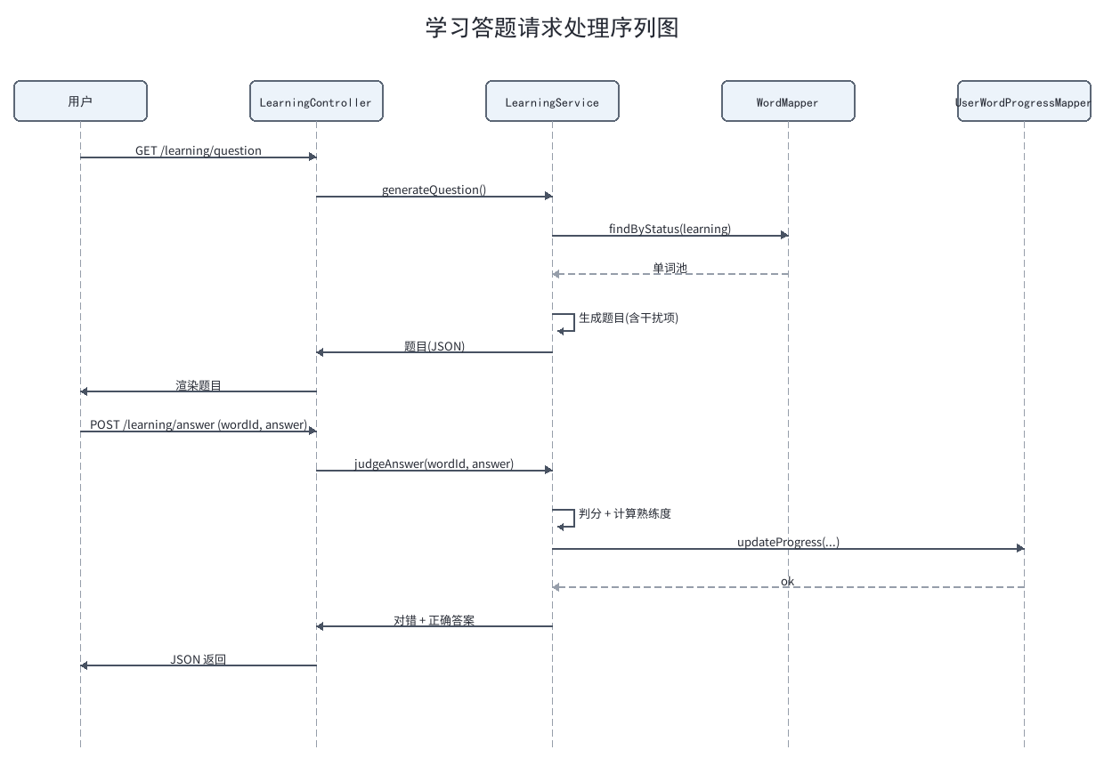
图 10--学习答题请求处理序列图
参与者：
用户、LearningController、LearningService、WordMapper、UserWordProgressMapper

流程：
1. 用户 → LearningController：GET /learning/question
2. LearningController → LearningService：generateQuestion()
3. LearningService → UserWordProgressMapper：findWordsByUserAndStatus(userId, "learning") 取词
4. LearningService 生成选择/填空题目（含干扰项）
5. 返回题目 JSON → 渲染题目
6. 用户 → LearningController：POST /learning/answer（wordId, answer）
7. LearningController → LearningService：judgeAnswer(wordId, answer)
8. LearningService 判断对错 + 计算熟练度变化 → UserWordProgressMapper.updateProgress(...)
9. 返回对错结果 + 正确答案（JSON）

类设计：
LearningController.learning()/question()/answer() → LearningService.generateQuestion()/judgeAnswer()/updateProgress()。
核心逻辑集中在 Service 层。

UI 设计：
learning.jsp —— 题干区 + 选项区（选择）/ 输入框（填空）+「提交/下一题/结束」按钮；移动端选项全宽、触控友好。

2. 复习模式答题设计
业务逻辑过程：
与学习模式同构，取词来源改为 mastered 池，判定后按附录 A.1 复习规则更新熟练度。

类设计：
复用 LearningService.generateQuestion()/judgeAnswer()/updateProgress()以 mode=review 区分取词池与熟练度规则。

UI 设计：
review.jsp —— 与 learning.jsp 同构，增加「标记为不熟练」按钮。

3. 标记为不熟练设计
业务逻辑过程：
POST /learning/mark-unfamiliar(wordId) →LearningController.markUnfamiliar() → LearningService.markUnfamiliar() → UserWordProgressMapper.updateProgress(proficiency=0, status=learning)。

类设计：LearningService.markUnfamiliar() + UserWordProgressMapper.updateProgress()。

UI 设计：review.jsp 中每词附「标记为不熟练」按钮。

功能点 2-4 自定义单词管理设计

业务逻辑过程（序列图，以 CSV 导入为例）：
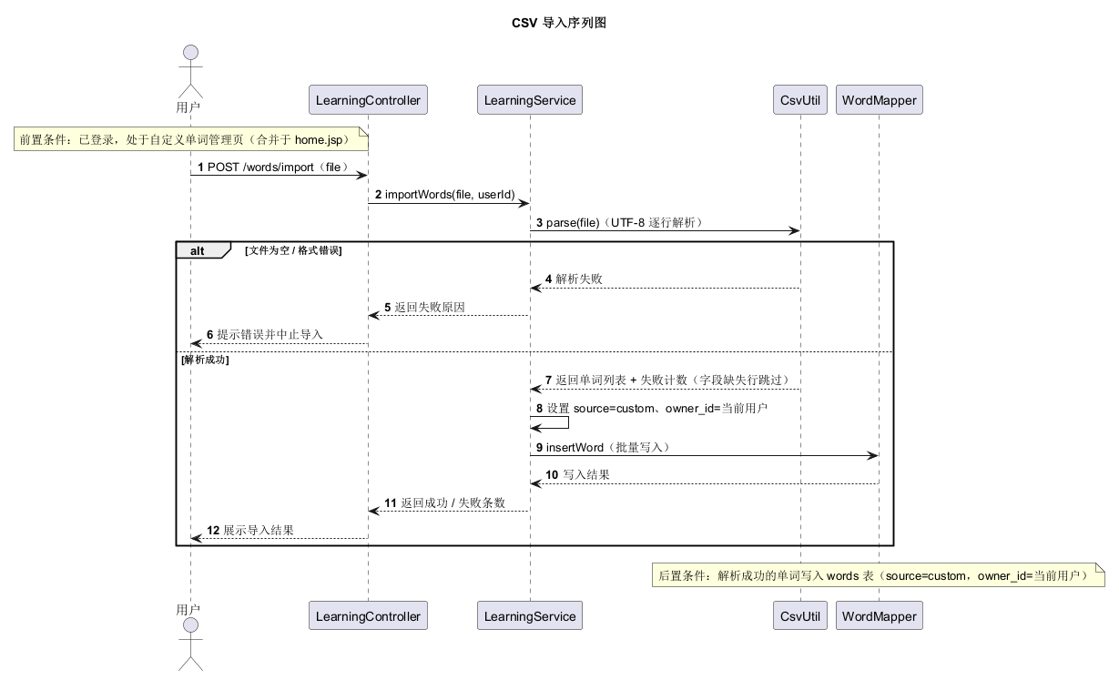
图 11--CSV导入序列图
参与者：用户、LearningController、LearningService、CsvUtil、WordMapper、UserWordProgressMapper
流程：
1. 用户 → LearningController：POST /words/import（file）
2. LearningController → LearningService：importWords(file, userId)
3. LearningService → CsvUtil：parse(file) 逐行解析
4. 得到单词列表 + 失败计数 → WordMapper.insertWord() 写入单词 → UserWordProgressMapper.insertProgress() 初始化学习进度
5. 返回成功/失败条数 → 展示导入结果

类设计：
LearningService.listCustomWords()/importWords()/deleteCustomWord() + WordMapper.listCustomWords()/insertWord()/deleteCustomWord() + UserWordProgressMapper.insertProgress() + util.CsvUtil（手写解析）。删除时校验 owner_id == 当前用户。

UI 设计：合并于 home.jsp —— 自定义单词列表（表格/卡片）+ CSV 上传控件 + 每行删除按钮。

2.2.2.3 排行榜模块设计

MVC 资源命名

层 资源 命名
---------------------------------------------------------------------------
Controller RankingController GET /ranking、POST /ranking/like
Service RankingService getRanking、like
Mapper UserMapper、LikeMapper listRanking、insertLike、checkLike、incrTotalLikes
Entity User、Like 对应 users、likes 表

功能点 3-1 查看排行榜设计

业务逻辑过程（文本描述）：GET /ranking → RankingController.ranking() → RankingService.getRanking() → UserMapper.listRanking()（ORDER BY score DESC, total_likes DESC, created_at ASC）→ 返回列表渲染。

类设计：RankingService.getRanking() + UserMapper.listRanking()。

UI 设计：ranking.jsp —— 排行榜表格（排名/用户名/积分/获赞数/点赞按钮）；移动端用横向滚动容器或卡片式列表替换。

功能点 3-2 点赞设计

业务逻辑过程（序列图）：

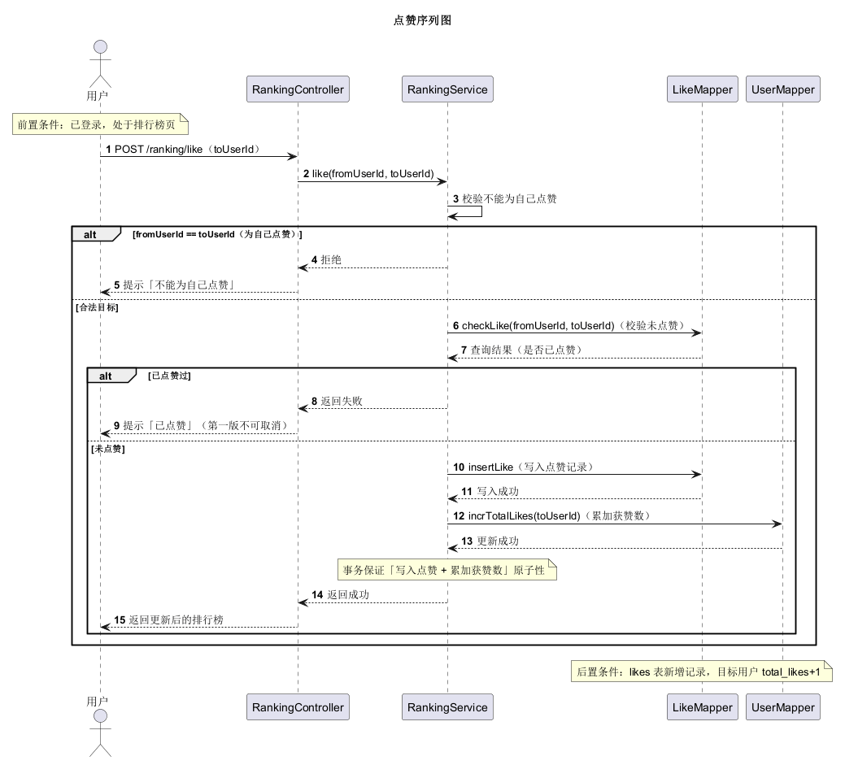
图 12--点赞序列图
参与者：用户、RankingController、RankingService、LikeMapper、UserMapper
流程：
1. 用户 → RankingController：POST /ranking/like（toUserId）
2. RankingController → RankingService：like(fromUserId, toUserId)
3. RankingService → LikeMapper：checkLike(from, to)（校验未点赞）
4. RankingService → LikeMapper：insertLike（写入点赞）
5. RankingService → UserMapper：incrTotalLikes(toUserId)（累加获赞数）
6. 返回成功 → 返回更新后排行榜

类设计：RankingService.like()（LikeMapper.checkLike/insertLike + UserMapper.incrTotalLikes），事务保证「写入点赞 + 累加获赞数」原子性。RankingService 判「不可为自己点赞」。

UI 设计：ranking.jsp 每行点赞按钮，已点赞置灰；点击后局部刷新排行。

2.3 数据库设计

选型：MySQL 5.7+/8.0，字符集 utf8mb4，存储引擎 InnoDB。

2.3.1 逻辑结构设计

业务实体及关系见 1.1.3 的 E-R 图（User、Word、UserWordProgress、Like 四实体及三组一对多关系）。逻辑结构上：

- UserWordProgress 为「用户 × 单词」的多对多关联表，将 User—Word 多对多分解为两个一对多，并承载 proficiency、status 两个学习状态属性。
- Like 为「用户 × 用户」自关联表，通过 from_user_id / to_user_id 表达点赞关系。
- Word.source 用于区分内置单词（builtin，owner_id=NULL）与自定义单词（custom，owner_id 指向所属用户）。

2.3.2 物理结构设计

users（用户表）

字段名 类型 约束 说明
----------------------------------------------------------------------------------
user_id INT PK, AUTO_INCREMENT 用户 ID
username VARCHAR(50) NOT NULL, UNIQUE 用户名
password_hash VARCHAR(64) NOT NULL SHA-256 十六进制
salt VARCHAR(32) NOT NULL 随机盐
score INT NOT NULL DEFAULT 0 排行榜积分
total_likes INT NOT NULL DEFAULT 0 获赞数
created_at DATETIME DEFAULT CURRENT_TIMESTAMP 注册时间

words（单词表）

字段名 类型 约束 说明
----------------------------------------------------------------------------------
word_id INT PK, AUTO_INCREMENT 单词 ID
english VARCHAR(100) NOT NULL 英文
chinese VARCHAR(200) NOT NULL 中文释义
part_of_speech VARCHAR(20) NULL 词性（可选）
source VARCHAR(10) NOT NULL builtin / custom
owner_id INT NULL, FK→users.user_id 自定义单词所属用户；内置为 NULL

user_word_progress（用户-单词学习进度表）

字段名 类型 约束 说明
----------------------------------------------------------------------------------
id INT PK, AUTO_INCREMENT 主键
user_id INT NOT NULL, FK→users.user_id 用户 ID
word_id INT NOT NULL, FK→words.word_id 单词 ID
proficiency INT NOT NULL DEFAULT 0 熟练度
status VARCHAR(20) NOT NULL DEFAULT 'learning' learning / mastered

附加约束：UNIQUE(user_id, word_id)，防止同一用户同一单词产生重复进度记录。word_id 外键建议采用 ON DELETE CASCADE，使自定义单词删除时对应学习进度记录同步删除。

likes（点赞表）

字段名 类型 约束 说明
----------------------------------------------------------------------------------
id INT PK, AUTO_INCREMENT 主键
from_user_id INT NOT NULL, FK→users.user_id 点赞人
to_user_id INT NOT NULL, FK→users.user_id 被赞人
created_at DATETIME DEFAULT CURRENT_TIMESTAMP 点赞时间

附加约束：UNIQUE(from_user_id, to_user_id)，同一人仅能点赞一次。

附录 A · 关键算法与规则设计

A.1 熟练度规则（proficiency）

- 取值范围 0 ~ 5，初始 0，状态 learning。
- 学习模式（learning 池）：答对 +1，答错 +0。
- 晋升：proficiency >= 3 时 status 置为 mastered，进入复习池。
- 复习模式（mastered 池）：答对 +1（上限 5），答错 -1。
- 降级：复习答错使 proficiency < 3 时，status 回退 learning。
- 手动标记不熟练：proficiency = 0，status = learning。

A.2 积分规则（score）

- 每次答题（学习或复习）答对 score +1，答错不加分。
- score 与 proficiency 为两个独立逻辑概念：前者为排行榜竞争指标，后者为单词掌握度。
- 排行榜排序：score DESC，同分按 total_likes DESC，再按 created_at ASC。

A.3 出题规则

- 选择题：题干「英文 → 选择正确中文」；1 个正确项 + 3 个从其他单词随机抽取的中文释义作为干扰项；4 个选项随机排列。
- 填空题：题干「中文释义 → 输入英文」；判定时忽略大小写与首尾空格。

A.4 密码哈希

- 注册时生成随机盐（16 字节），hash = SHA-256(salt + password) 转十六进制存储，连同 salt 一起入库。
- 登录时用相同算法重算并比对。

A.5 CSV 解析

- 编码 UTF-8；每行一条：english,chinese[,part_of_speech]；空行与格式错误行跳过并计数。
- 使用 JDK 自带 IO 手动解析，避免引入 commons-csv 等额外依赖（如需鲁棒性可后续评估）。

附录 B · 设计决策与待确认事项

本设计书已确定的设计决策

D1 系统角色：仅「游客」与「普通用户」两种，不引入管理员；系统内置单词由 SQL 脚本预置。
D2 移动端适配：单一 JSP 页面 + Bootstrap 响应式栅格，同时适配 PC 与移动端（≥ 模拟器）。
D3 密码存储：SHA-256 + 随机盐（JDK 自带，不引入额外依赖）；课程项目权衡，非生产级。
D4 点赞重复：同一用户对同一目标只能点赞一次（UNIQUE(from_user_id, to_user_id)），第一版不可取消。
D5 积分规则：每次答题答对 score +1，与熟练度相互独立；获赞数单独统计为 total_likes。

仍需团队最终确认

- 组号、成员分工。
- JDK / Spring Framework / MyBatis / Tomcat 具体小版本。
- 页面视觉风格（配色、字体）。
- CSV 解析是否需要引入第三方库以增强鲁棒性。

附录 C · 交付物清单（对照课程要求）

- 本设计说明书（含用例图、E-R 图、类图、序列图、架构图、页面原型）。
- 数据库 SQL 脚本（建表 + 内置单词 + 唯一约束）。
- 可部署运行的完整源码工程（含全部第三方 jar）。
- 演示视频、总报告、个人工作报告。

